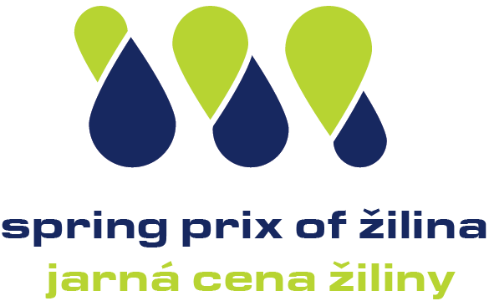

ČESTNÉ VYHLÁSENIE ÚČASTNÍKA PODUJATIA JARNÁ CENA ŽILINY 2020
(športovec, tréner, rozhodca, člen organizačného tímu)

Meno a priezvisko účastníka:
Dátum narodenia:
Telefónny kontakt:
Adresa:

Vážená pani, vážený pán, vážený športovec,
v dôsledku vzniknutej epidemiologickej situácie a v snahe zaistiť bezpečnosť si Vás, ako aj
organizátorov podujatia dovoľujeme požiadať o vyjadrenie k nasledujúcim skutočnostiam:
● nie som si vedomý, že som bol v kontakte s osobou pozitívnou na vírus COVID-19 alebo s
osobou, ktorá bola po akúkoľvek dobu v kontakte s osobou pozitívnou na vírus COVID-19,
nemám ja a ani žiaden z mojich rodinných príslušníkov chorobné príznaky (horúčka, kašeľ,
ťažkosti s dýchaním, bolesť svalov, celkovú únavu a pod.),
● telesná teplota je pod 37,2 stupňov meraná najneskôr v deň konania plaveckého
podujatia ,
● nie som v karanténe
● vo vzťahu k vírusu COVID-19 ( čo sa nehodí preškrtnite ) som:
● bol/-a testovaný/-á s negatívnym výsledkom / pozitívnym výsledkom,
● nebol/-a testovaný/-a

Zároveň Vás chceme informovať, že žiaden člen organizačného tímu podujatia, s ktorým sa
dostanete do kontaktu, si nie je vedomý vlastnej nákazy vírusom COVID-19, ani nemá žiadne
príznaky vírusu COVID-19.
Vo vzťahu k Vašim osobným údajom uvádzame, že tieto sú nami spracúvané za nasledovných
podmienok:
● na právnom základe podľa čl. 6 ods. 1 písm. c) GDPR (spracúvanie je nevyhnutné na
splnenie zákonnej povinnosti prevádzkovateľa;
● na právnom základe podľa čl. 6 ods. 1 písm. d) GDPR (spracúvanie je nevyhnutné, aby sa
ochránili životne dôležité záujmy dotknutej osoby alebo inej fyzickej osoby) a v prípade
osobitnej kategórie osobných údajov v spojení s čl. 9 ods. 2 písm. c) GDPR;
● za účelom predchádzania expozície zdravých osôb a zamedzenia kontaktu týchto osôb s
osobami, ktoré sú nakazené vírusom COVID-19 alebo u ktorých existuje riziko nákazy
vírusom COVID-19;
● Vaše osobné údaje spracúvame po dobu trvania podujatia, ako aj po dobu 30 dní, ktorá
zodpovedá možnej inkubačnej dobe vírusu COVID-19;
● Ako dotknutá osoba máte nasledovné práva:
● právo namietať proti spracúvaniu osobných údajov dotknutej osoby;
● právo na prístup k osobným údajom týkajúcim sa dotknutej osoby;
● právo na opravu osobných údajov dotknutej osoby;
● právo na vymazanie osobných údajov dotknutej osoby;
● právo na obmedzenie spracúvania osobných údajov dotknutej osoby;
● právo na prenosnosť osobných údajov dotknutej osoby;
● právo podať návrh na začatie konania o ochranu osobných údajov podľa § 99 a
nasl. Zákona č. 18/2018 Z.z. o ochrane osobných údajov;

Ja dolu podpísaný /-á .......................................................................... čestne vyhlasujem, že údaje,
ktoré som poskytol/-a sú pravdivé.
Zároveň svojim podpisom potvrdzujem, že som si plne vedomý vyššie uvedených zdravotných rizík,
ktoré mi hrozia v spojitosti s účasťou na podujatí v súvislosti s vírusom COVID-19.
Som si vedomý/-á právnych následkov plynúcich z uvedenia nepravdivých údajov v
mojom čestnom vyhlásení, najmä som si vedomý/-á, že svojím konaním môžem
naplniť niektorú zo skutkových podstát trestných činov ohrozujúcich život a zdravie
(napr. § 163 a § 164 Trestného zákona - šírenie nebezpečnej nákazlivej ľudskej
choroby).“

V ......................................................................... dňa ................................

Podpis účastníka podujatia resp. podpis zákonného zástupcu u osoby mladšej ako 18 rokov :

.................................................................

